 fin**ir**

 je (j’)

 tu

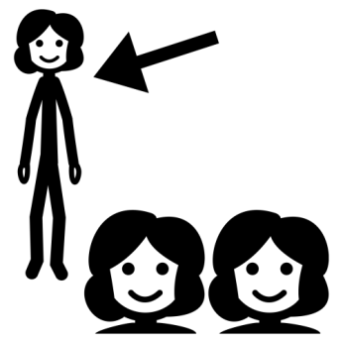 il /elle /on

 nous

 vous

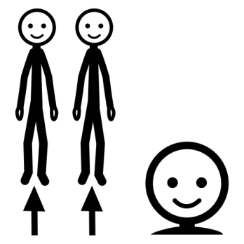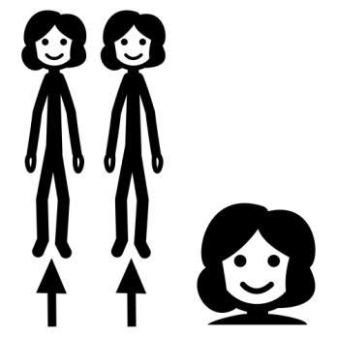 ils / elles

temps :

fin

fin

fin

fin

fin

fin

**ai**

**as**

**ont**

**avez**

**avons**

**a**

**passé composé**

**i**

**i**

**i**

**i**

**i**

**i**

**passé (imparfait)**

**issais**

**issais**

**issait**

**issions**

**issiez**

**issaient**

**futur**

**irai**

**iras**

**ira**

**irons**

**irez**

**iront**

**présent**

**is**

**is**

**it**

**issons**

**issez**

**issent**